Möblieren mit Licht: GERA Leuchten mit perfektem Start in das Einrichtungsjahr 2018
Die imm cologne vom 15. bis 21. Januar 2018 war aus Sicht der Aussteller aus fast 140 Ländern ein voller Erfolg. Top-Entscheider aus Industrie und Handel sowie viele interessierte Besucher der Publikumstage am Abschlusswochenende nutzten die Messe, um Möbel und Einrichtungstrends live zu erleben.
Fokusthemen in diesem Jahr waren Smart Home, Bad – und Licht.

Hening Pölitz, Geschäftsführer GERA Leuchten, war begeistert von den fachkundigen Besuchern aus Industrie, Handel und Vertretern der einschlägigen Trend- und Wohnmagazine: „Wir haben auf unserem Stand eine außergewöhnliche Bandbreite von Besuchern unterschiedlicher Sparten begrüßen dürfen, die großes Interesse an unseren Produkten zeigten. Die Möglichkeit, neuen und bestehenden Kunden im Rahmen der Messe unsere Produkte zu präsentieren ist etwas Besonderes.“
Einen neuen Liebling im Produktportfolio des thüringischen Unternehmens hatten die Besucher des Stands in Halle 2.2 schnell ausgemacht: Das erstmalig auf der Kölner Messe präsentierte GERA Lichtsystem 2P3 überzeugte alle durch hochwertige Bauart, besondere Variabilität und seine zeitlose Erscheinung. Das extrem ﬂache, wandmontierte Proﬁl wird als Unterbau- oder Wandleuchte eingesetzt und ist in unterschiedlichen Oberﬂächen und Längen verfügbar. Bei Einsatz als Wandleuchte strahlen LEDs nach unten und oben, die Kreise sind

unabhängig voneinander regelbar. „Das GERA Lichtsystem 2P3 kann an beliebiger Stelle Steckdosen, USB-Anschlüsse und praktische Accessoires zum Einhängen aufnehmen. Auf dem Proﬁl werden Utensilien aus Küche, Bad und Flur organisiert. Getreu unserer Produktphilosophie Möblieren mit Licht“, sagt Thomas Ritt, Produktmanager und freier Designer bei GERA Leuchten, und ergänzt: „Nicht die Leuchte, sondern ihr Lichtresultat ist das Ziel unserer gestalterischen Bemühungen. Wir wollen unseren Kunden Möglichkeiten oﬀerieren, die Wohnatmosphäre durch Licht zu steigern und der Lichtquelle gleichzeitig einen multifunktionalen Nutzen geben.“
Weitere Beispiele für diesen innovativen Gestaltungsansatz konnten auf dem GERA-Stand auf der imm cologne inspiziert werden: die bald als Design- Klassiker erscheinenden Sideboards, das Wandregal 100, die Stehleuchte Avion sowie die beliebten Pendelleuchten. Auch das im Vorjahr erfolgreich eingeführte Lichtregal Q40 – eine kompakte, nur wenig mehr als 40 mal 40 Zentimeter Stellﬂäche beanspruchende Version aus der mit Designpreisen prämierten Familie der Lichtregale – gehörte zum vielbestaunten Ensemble.

Das Unternehmen GERA Leuchten

Mit umfangreichem Wissen um Lichtdesign, Möbelkonstruktion und Elektrotechnik entwickelt das thüringische Unternehmen GERA Leuchten Möbelkonzepte, die in Kombination mit der entsprechenden Lichttechnik einzigartig auf dem Markt sind. Möblieren mit Licht lautet die zu Grunde liegende Produktphilosophie.
Mit seinen charakteristischen Lichtmöbeln erschließt das Unternehmen eine neuartige Produktkategorie, in der durch die Verknüpfung der Funktionen Leuchten und Tragen immer ein innenarchitektonischer Doppelnutzen geboten wird. Das Design der Einzelprodukte entspringt der maßlichen Systematik einer übergeordneten Produktfamilie. Formale Strenge, gestalterische Simplizität, Echtheit und Logik verbinden sich zu Produkten, deren Stil durch zeitlose, funktionale Formen geprägt ist.
Alle Produkte genügen höchsten qualitativen Ansprüchen und tragen das Gütesiegel Made in Germany. Dafür sorgen der ISO-zertiﬁzierte Herstellungsprozess und die hoch qualiﬁzierten GERA-Mitarbeiter.

Bilddaten imm cologne Januar 2018

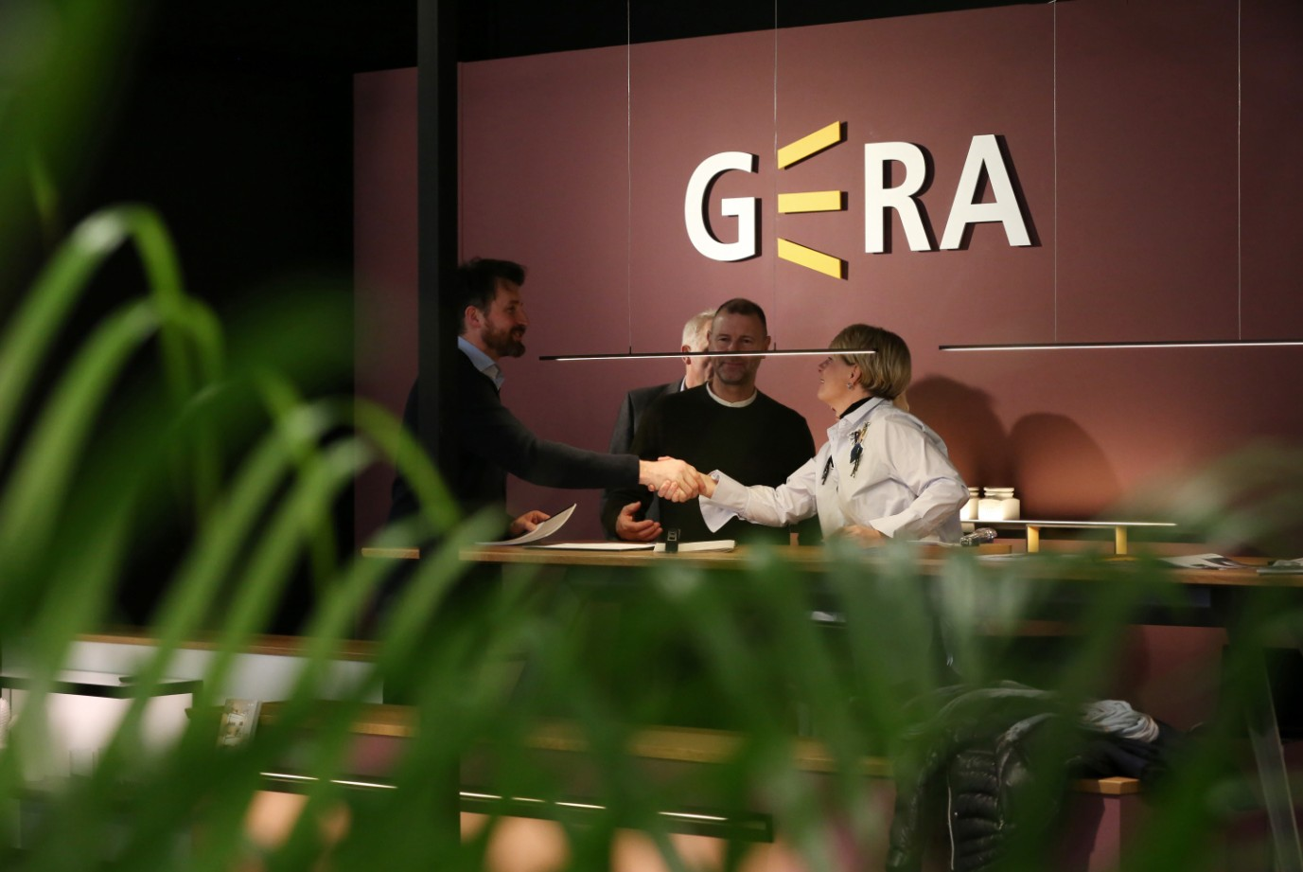

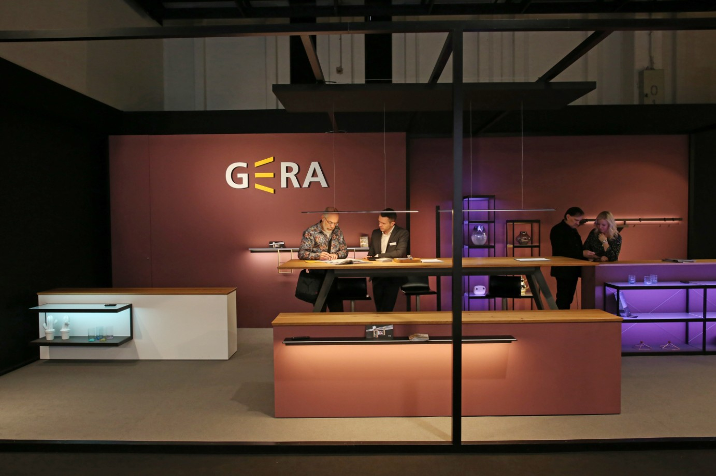

GERA_imm_2018_1 GERA_imm_2018_2

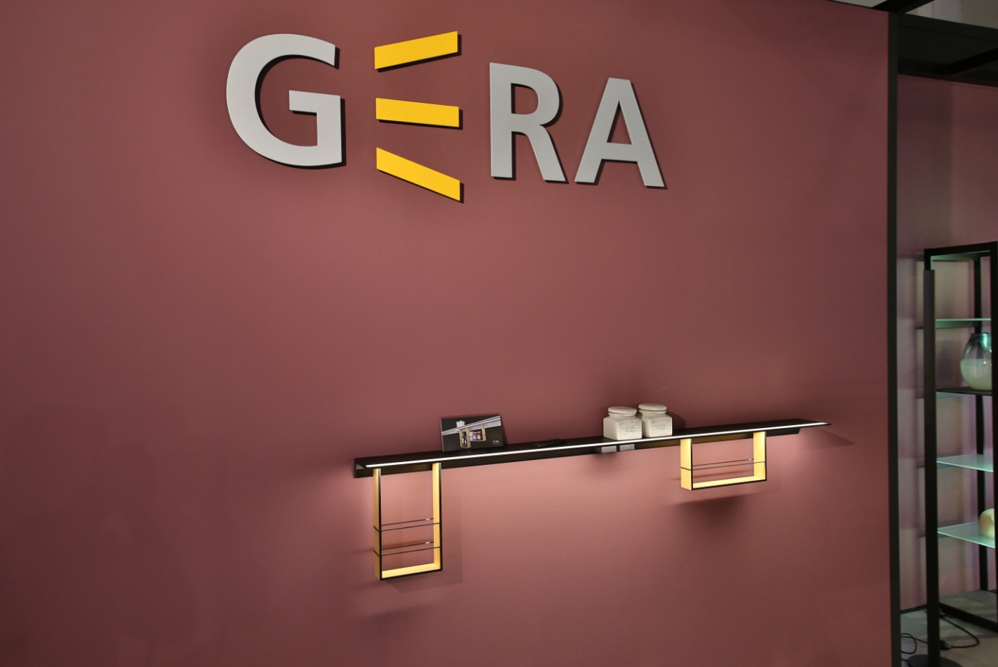

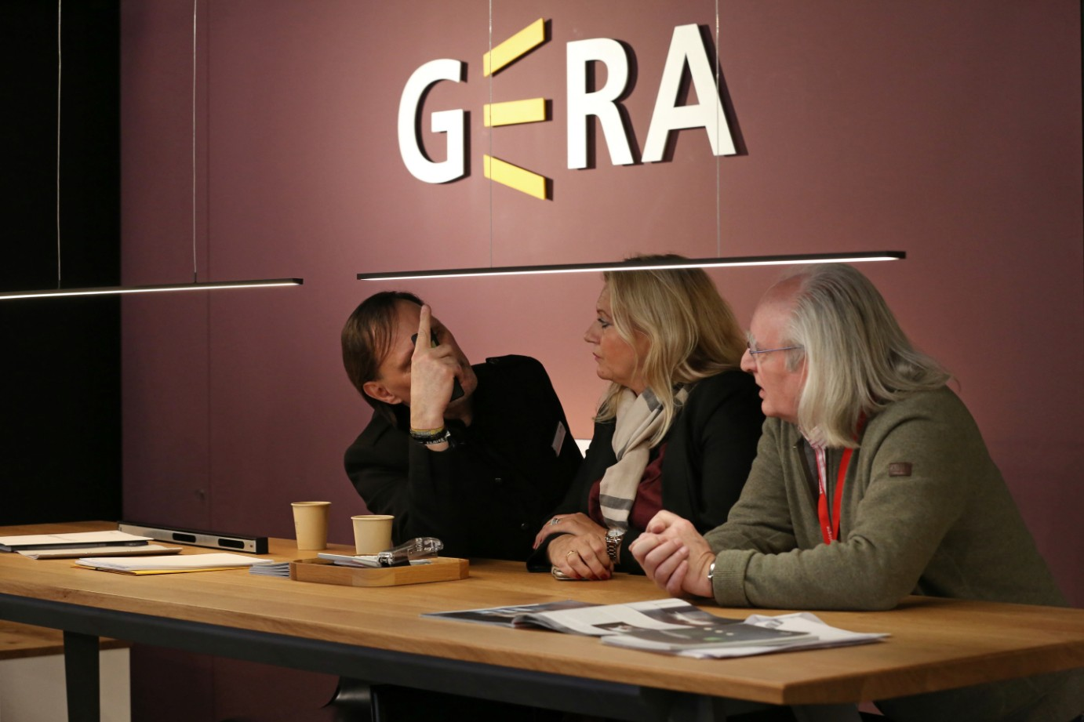

GERA_imm_2018_3 GERA_imm_2018_4

